Содержание
Изм.
Лист
№ докум.
Подпись
Дата
Лист
2
ОПП.03.09.02.03.2019.17.

Разраб.
Шабанов И.Ф.
Провер.
Николаенко Т.П.
Реценз.
Н. Контр.
Утверд.

Отчет по производственной практике

Лит.
Листов
24
Группа 4‒П‒2

Введение 3
1 ER‒модель предметной области: «Нагрузка преподавателей» 4
2 База данных: «Успеваемость студентов» 11
3 Клиентское приложение с возможностью работы с хранилищем базы данных 14
Заключение 17
Список использованных источников 18

Введение
Производственная практика по ПМ.03 «Участие в интеграции программных модулей», как и любая другая практика, необходима для закрепления приобретённых теоретических знаний на практике. В состав ПМ.03 входит МДК.03.01 «Технология разработки программного обеспечения», в ходе которого рассматриваются особенности и стандарты, применяемые на протяжении всего жизненного цикла разработки ПО.

1 ER‒модель предметной области: «Нагрузка преподавателей»
Информационная система (ИС) ‒ программно‒аппаратный комплекс, предназначенный для хранения и обработки информации о какой‒либо предметной области.
Процесс создания ИС делится на ряд этапов. Обычно выделяют следующие этапы создания ИС:
- формирование требований к системе (анализ);
- проектирование;
- реализация;
- тестирование;
- ввод в действие;
- эксплуатация и сопровождение.
Важнейшим компонентом любой информационной системы является База данных (БД). База данных (Data Base) – структурированный, организованный набор данных, объединенный в соответствии с некоторой выбранной моделью и описывающий характеристики какой‒либо физической или виртуальной системы.
Именно БД позволяет эксплуатировать ИС, выполнять ее текущее обслуживание, модифицировать и развивать её при модернизации предприятия (организации) или изменении информационных потоков, законодательства и форм отчетности предприятия (организации).
Согласно современной методологии, процесс создания ИС представляет собой процесс построения и последовательного преобразования ряда согласованных моделей на всех этапах жизненного цикла (ЖЦ) ИС. На каждом этапе ЖЦ создаются модели: организации, требований к ИС, проекта ИС, требований к приложениям и так далее.
Проектирование ИС охватывает три основные области:
- проектирование объектов данных (создание моделей данных), которые будут реализованы в базе данных;
- проектирование программ, экранных форм, отчетов, которые будут обеспечивать выполнение запросов к данным;
- учет конкретной среды или технологии, а именно: топологии сети, конфигурации аппаратных средств, используемой архитектуры (файл‒сервер или клиент‒сервер), параллельной обработки, распределенной обработки данных и тому подобное.
Модель – искусственный объект, представляющий собой отображение (образ) системы и её компонентов.
Модель данных (Data Model) – это графическое или текстовое представление анализа, который выявляет данные, необходимые организации с целью достижения ее миссии, функций, целей, стратегий, для управления и оценки деятельности организации. Модель данных выявляет сущности, домены (атрибуты) и связи с другими данными, а также предоставляет концептуальное представление данных и связи между данными.
Цель создания модели данных состоит в обеспечении разработчика ИС концептуальной схемой базы данных в форме одной модели или нескольких локальных моделей, которые относительно легко могут быть интегрированы в любую базу данных.
При создании моделей данных используется метод семантического моделирования. Семантическое моделирование основывается на значении структурных компонентов или характеристик данных, что способствует правильности их интерпретации (понимания, разъяснения). В качестве инструмента семантического моделирования используются различные варианты диаграмм сущность‒связь (ER ‒ Entity‒Relationship) ‒ ERD.

Существуют различные варианты отображения ERD, но все варианты диаграмм сущность‒связь исходят из одной идеи ‒ рисунок всегда нагляднее текстового описания. ER ‒диаграммы используют графическое изображение сущностей предметной области, их свойств (атрибутов), и взаимосвязей между сущностями.
Базовые понятия ERD
Сущность (таблица, отношение) ‒ это представление набора реальных или абстрактных объектов (людей, вещей, мест, событий, идей, комбинаций и так далее), которые можно выделить в одну группу, потому что они имеют одинаковые характеристики и могут принимать участие в похожих связях. Каждая сущность должна иметь наименование, выраженное существительным в единственном числе. Каждая сущность в модели изображается в виде прямоугольника с наименованием.
Можно сказать, что Сущности представляют собой множество реальных или абстрактных вещей (людей, объектов, событий, идей и так далее), которые имеют общие атрибуты или характеристики.
Экземпляр сущности (запись, кортеж) ‒ это конкретный представитель данной сущности.
Атрибут сущности (поле, домен) ‒ это именованная характеристика, являющаяся некоторым свойством сущности.
Связь ‒ это некоторая ассоциация между двумя сущностями. Одна сущность может быть связана с другой сущностью или сама с собою. Связи позволяют по одной сущности находить другие сущности, связанные с ней.
Каждая связь может иметь один из следующих типов связи:
Один‒к‒одному, многое‒ко‒многим, один‒ко‒многим.
Связь типа один‒к‒одному означает, что один экземпляр первой сущности (левой) связан с одним экземпляром второй сущности (правой). Связь один‒к‒одному чаще всего свидетельствует о том, что на самом деле мы имеем всего одну сущность, неправильно разделенную на две.
Связь типа многое‒ко‒многим означает, что каждый экземпляр первой сущности может быть связан с несколькими экземплярами второй сущности, и каждый экземпляр второй сущности может быть связан с несколькими экземплярами первой сущности. Тип связи много‒ко‒многим является временным типом связи, допустимым на ранних этапах разработки модели. В дальнейшем этот тип связи должен быть заменен двумя связями типа один‒ко‒многим путем создания промежуточной сущности.
Связь типа один‒ко‒многим означает, что один экземпляр первой сущности (левой) связан с несколькими экземплярами второй сущности (правой). Это наиболее часто используемый тип связи. Левая сущность (со стороны «один») называется родительской, правая (со стороны «много») ‒ дочерней.
При разработке ER‒моделей необходимо обследовать предметную область (организацию, предприятие) и выявить:
1) сущности, о которых хранятся данные в организации (предприятии), например, люди, места, идеи, события и т.д., (будут представлены в виде блоков);
2) связи между этими сущностями (будут представлены в виде линий, соединяющих эти блоки);
3) свойства этих сущностей (будут представлены в виде имен атрибутов в этих блоках).
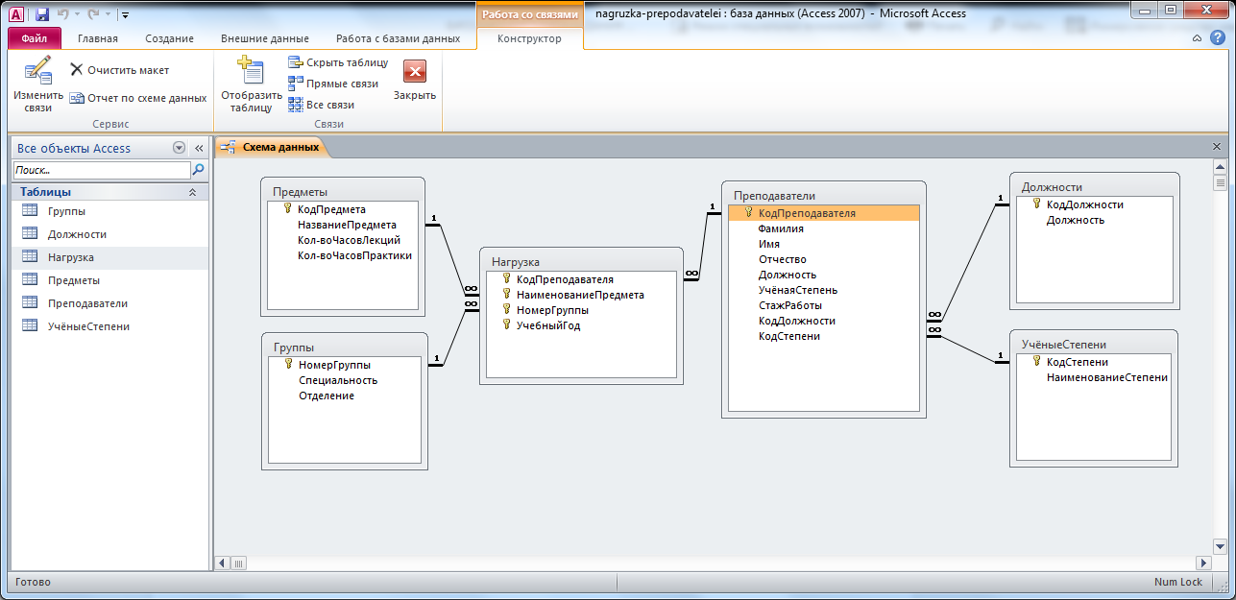
Рисунок 1 ‒ Схема данных базы данных: «Нагрузка преподавателей»
Данная база данных включает в себя 6 таблиц: Предметы, Группы, Нагрузка, Преподаватели, Должности и УчёныеСтепени. Используемый тип связи: один‒ко‒многим. Особенностью данной таблицы является наличие составного ключа в таблице «Нагрузка».
Перви́чный ключ (от английского primary key) ‒ в реляционной модели данных один из потенциальных ключей отношения, выбранный в качестве основного ключа (или ключа по умолчанию).
Если в отношении имеется единственный потенциальный ключ, он является и первичным ключом. Если потенциальных ключей несколько, один из них выбирается в качестве первичного, а другие называют «альтернативными».
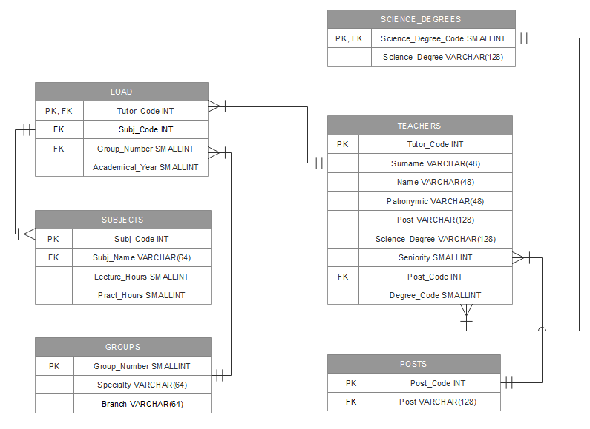
С точки зрения теории все потенциальные ключи отношения эквивалентны, то есть обладают одинаковыми свойствами уникальности и минимальности. Однако в качестве первичного обычно выбирается тот из потенциальных ключей, который наиболее удобен для тех или иных практических целей, например, для создания внешних ключей в других отношениях либо для создания кластерного индекса. Поэтому в качестве первичного ключа, как правило, выбирают тот, который имеет наименьший размер (физического хранения) и (или) включает наименьшее количество атрибутов.
Рисунок 2 ‒ ER‒модель базы данных: «Нагрузка преподавателей»
Другой критерий выбора первичного ключа ‒ сохранение уникальности со временем. Всегда существует вероятность того, что некоторый потенциальный ключ перестанет быть таковым в долговременной перспективе или при изменении требований к системе. Например, если номер студенческой группы включает последнюю цифру года поступления, то номера групп для идентификации групп уникальны только в течение 10 лет. Поэтому, в качестве первичного ключа стараются выбирать такой потенциальный ключ, который с наибольшей вероятностью не утратит уникальность.
Термин «первичный ключ» вошёл в формулировку 12 правил Кодда как основной способ адресации любого значения отношения (таблицы) наряду с именем отношения (таблицы) и именем атрибута (столбца).
Простые и составные ключи
Если первичный ключ состоит из единственного атрибута, его называют простым ключом.
Если первичный ключ состоит из двух и более атрибутов, его называют составным ключом. Так, номер паспорта и серия паспорта не могут быть первичными ключами по отдельности, так как могут оказаться одинаковыми у двух и более людей. Не бывает двух личных документов одного типа с одинаковыми серией и номером. Поэтому в отношении, содержащем данные о людях, первичным ключом может быть подмножество атрибутов, состоящее из типа личного документа, его серии и номера.
Естественные и суррогатные ключи
Первичный ключ может состоять из информационных полей таблицы (то есть полей, содержащих полезную информацию об описываемых объектах). Такой первичный ключ называют естественным ключом.
Естественный ключ может изменяться, что так же ведет к проблемам. Так, для человека естественным ключом мог бы быть номер паспорта или свидетельства о рождении ‒ но эти документы могут быть заменены при достижении определенного возраста или в случае утери.
Хорошей практикой является введение суррогатного ключа ‒ нового поля, не имеющего никакого отношения к предметной области. Обычно его тип ‒ автоинкрементное 32х‒разрядное целое, реже ‒ 64х‒разрядное. Это может быть UUID – 128–ми значный универсальный уникальный идентификатор.
Обычно, при наличии такого поля нет никакого смысла в составных ключах. Иногда составные ключи бывают полезны: для дополнительной проверки целостности.

2 База данных: «Успеваемость студентов»
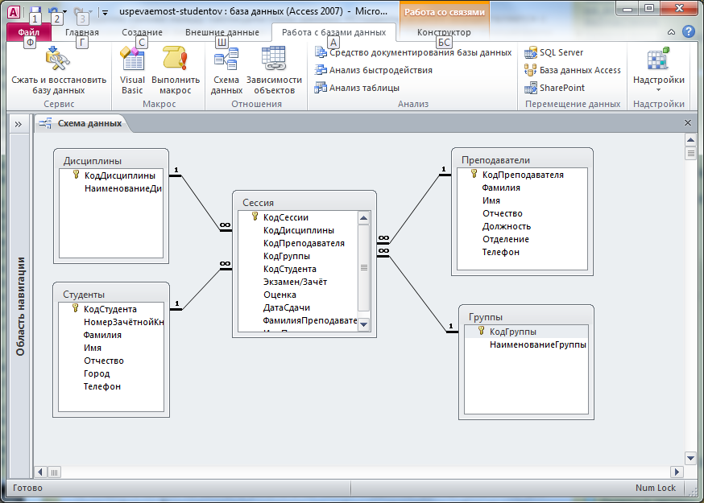

Рисунок 2 – Схема данных базы данных: «Успеваемость студентов»
Данная схема данных была получены во вкладке Работа с базами данных ‒ Схема данных программы Microsoft Access.
Ключ
Отношение состоит из кортежей (таблица состоит из строк). Функции системы управления базами данных не исчерпываются простым накоплением данных; разработчику, также, необходимо манипулировать содержимым БД. Для этого необходимо иметь возможность каким ‒ то образом отличать кортежи друг от друга.
Кортеж должен содержать в себе какую ‒ то уникальную метку, однозначно идентифицирующую его среди всех остальных кортежей отношения. Такой меткой и является (первичный или внешний) ключ.
Ключом отношения называется набор атрибутов отношения, однозначно определяющий кортеж: ключ ‒ это набор столбцов таблицы, значения которых уникально определяют строку.
Не стоит использовать фамилии, имена и отчества в качестве первичного ключа. Однофамильцы ‒ далеко не редкое явление, а совпадение имени‒отчества ‒ тоже вполне предсказуемая ситуация.
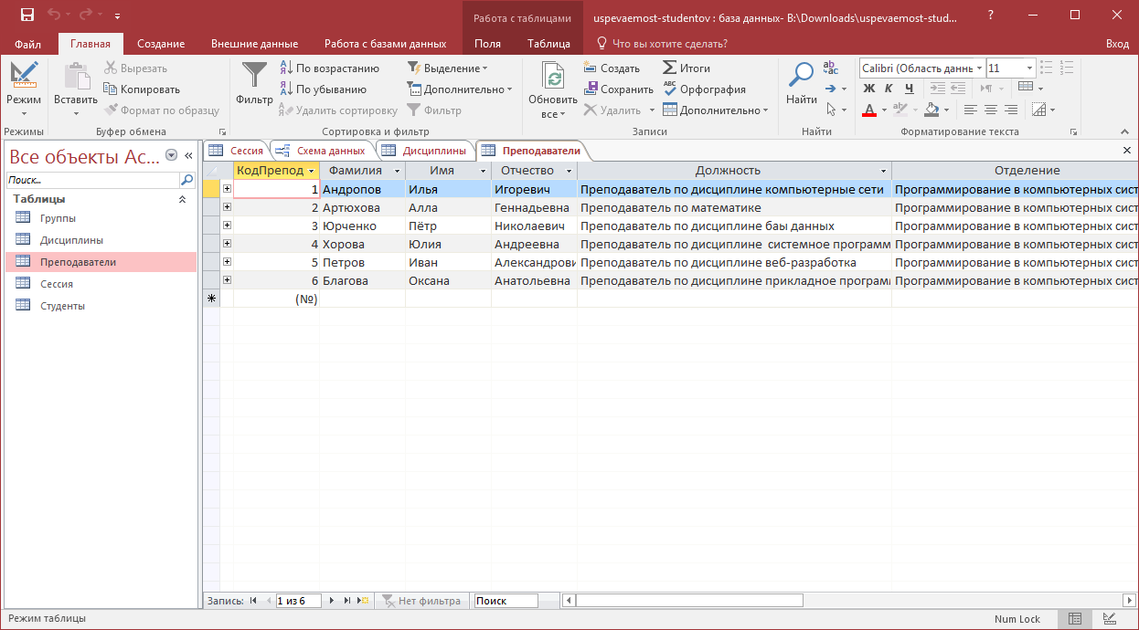
Зачастую проблема решается введением так называемого суррогатного ключа: к имеющимся атрибутам, которые отражают свойство реального объекта, добавляется еще один (или более), искусственного происхождения, сам способ получения которого гарантирует уникальность. К суррогатным ключам относятся уникальные идентификторы: табельные номера сотрудников, регистрационные номера автомобилей, серийные номера изделий, номерок в гардеробе, также можно отнести к суррогатным ключам, которым гардеробщик однозначно помечает персону, чтобы отличить ее от сотен подобных при выдаче вещей.
Рисунок 3 – Отображение записей в таблице Преподаватели
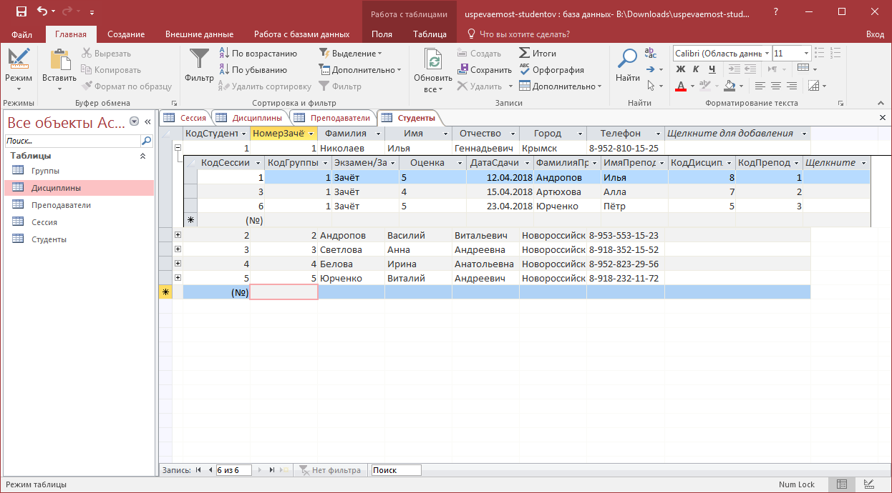
Первичным ключом таблицы Преподаватели является столбец КодПреподавателя. На него ссылается одноимённый внешний ключ, находящейся в таблице Сессия. Заранее возможно запрограммировать поведение дочерней базе данных при редактировании или удалении значений первичного ключа (каскадное обновление и каскадное удаление данных). При таких настройках, изменение значения в родительской таблице приведёт к изменению значения в дочерней таблице.
Рисунок 4 – Отображение записей в таблице Студенты
Первичным ключом данной таблицы является столбец (поле) КодСтудента. Для создания ссылки (соединения) внешнего ключа с первичным ключом, оба ключа (столбца) должны иметь одинаковый тип данных.

3 Клиентское приложение с возможностью работы с хранилищем базы данных
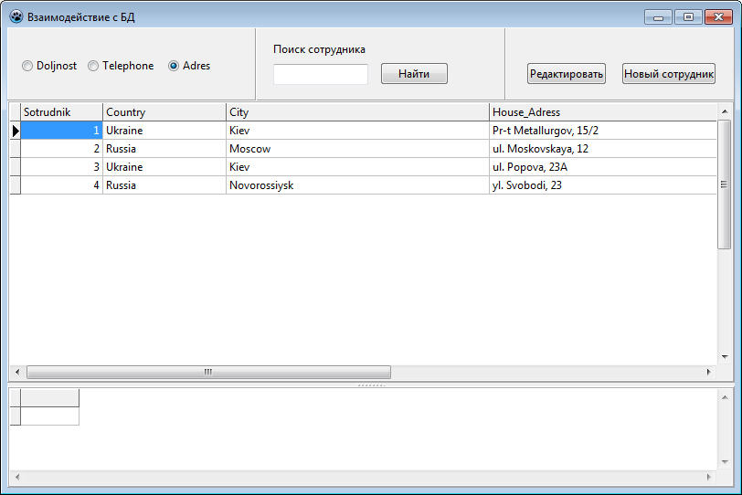
СУБД ‒ комплекс программ, позволяющих создать базу данных (БД) и манипулировать её данными (вставлять, обновлять, удалять и выбирать).
Рисунок 5 – Интерфейс приложения, предоставляющего минимальный набор функций СУБД
Данное приложение было создано в IDE Embarcadero RAD Studio XE2. Embarcadero RAD Studio – среда быстрой разработки приложений (RAD) от фирмы Embarcadero Technologies, работающая под Windows.
Связь с БД осуществлялась с помощью программного интерфейса ADO («объекты данных ActiveX») – интерфейс программирования приложений для доступа к данным, разработанный компанией Microsoft (MS Access, MS SQL Server), основанный на технологии компонентов ActiveX. ADO позволяет представлять данные из разнообразных источников (реляционных баз данных, текстовых файлов и т. д.) в объектно–ориентированном виде.
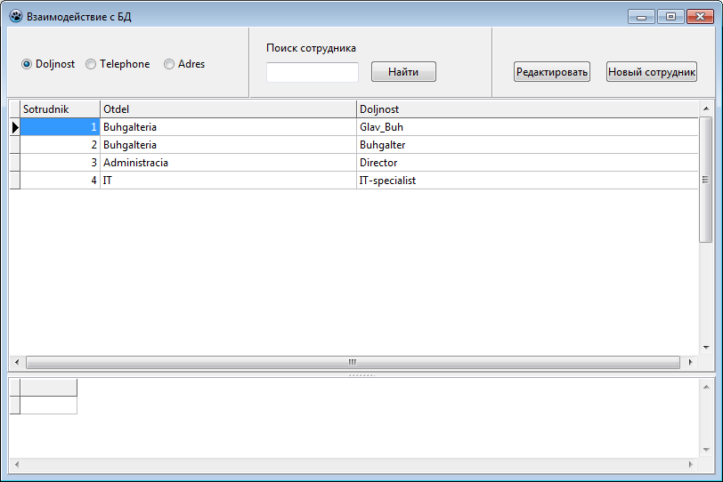
Рисунок 6 – Отображение таблицы Должность
В программе была реализована возможность добавления и удаления значений при помощи компонента DBNavigator. А также, программно был реализован поиск, для использования которого пользователю необходимо ввести в специально отведённый для ввода значений компонент Edit и нажать на кнопку Button. После проделанных операций, искомое значение будет выделено синим цветом.

Руководство пользователя
Разработанное приложение: «СУБД Нагрузка» позволяет просматривать и редактировать существующие записи в таблицах подключённой БД, а также, добавлять новые, вводимые пользователем значения и осуществлять поиск. Данное приложение предоставляет минимальный набор функций СУБД. Для выполнения перечисленных выше задач служат кнопки компонента DBNavigator, представленные в виде иконок (пиктограмм).
Так, для добавления в таблицу новой записи, пользователю следует кликнуть левой кнопкой мыши по иконке с изображением математического знака «+», а для удаления, пользователю следует нажать на иконку с изображением знака «‒».
Отмена последнего действия осуществляется нажатием левой кнопки мыши по иконке компонента DBNavigator с изображением знака стрелки (кнопка «назад»).
Для нахождения значения (по его уникальному номеру), служит кнопка Найти, находящаяся в центральной части (сверху) пользовательского интерфейса. Перед нажатием кнопки пользователю следует ввести в поле ввода искомое значение.

Заключение
Целью данной производственной практики является закрепление теоретические знания на практике, полученных в ходе изучения дисциплины МДК.03.01 «Технология разработки программного обеспечения». Данный междисциплинарный курс знакомит учеников с существующими стандартами разработки и документирования ПО.
Документирование ПО (системная документация) помогает разработчикам и отделу сопровождения понять структуру системы и назначение ее элементов.
Пользовательская документация предназначена для конечных пользователей и администраторов – она позволяет понять, как нужно устанавливать и разворачивать систему, какие функции она предоставляет и каким образом можно бороться с ошибками, возникающими при ее работе.

Список использованных источников
Учебные издания
- Хендерсон К. Профессиональное руководство по SQL Server: хранимые процедуры, XML, HTML [Текст]. Отдельное издание. – СПб.: Питер. – 620 с.
2. Лафоре Р. Объектно‒ориентированное программирование в С++. Классика Computer Science. 4‒е изд. – СПб.: Питер, 2016. – 928 с.
3. А. Я. Архангельский ‒ Программирование в C++ Builder
Интернет‒источники:
1. https://postgresql.leopard.in.ua/ ‒ электронная книга: Работа с PostgreSQL: настройка и масштабирование. 5‒е изд. 2017. – 301 с.
2. www.cyberforum.ru/ ‒ (cyberforum ‒ форум программистов и системных администраторов).
3. https://ru.stackoverflow.com/ ‒ (Stack Overflow ‒ участники данного форума отвечают на возникающие вопросы, а также пытаются разобраться в проблеме тех пользователей, которые опубликовывают на данном форуме свои вопросы).
4. https://habr.com/ (Habrahabr – блог обо всём том, что связано с IT).
5. https://dbeaver.io/ ‒ Web‒сайт разработчика инструмента для разработки и администрирования баз данных, от различных поставщиков серверов баз данных.
6. https://accesshelp.ru/ ‒ ресурс, с множеством полезной информации по работе с СУБД Microsoft Access.
7. https://ostrov.ski ‒ Теория и практика программирования.
8. http://system‒approach.ru/2017/02/books‒on‒requirements‒engineering‒and‒system‒analysis/ ‒ книги и другие полезные материалы для системных и бизнес‒аналитиков.

